Полякова Е.В. 3 КЛАСС Литературное чтение 17.11.2021
Урок№15 Тема 4.(15ч.) Великие русские писатели
Тема: Знакомство с названием раздела. Прогнозирование содержания раздела. А. Пушкин. Подготовка сообщения «Что интересного я узнал o жизни А. Пушкина».
Цель урока: формировать представление о биографии А.С. Пушкина, познакомиться с открывками из произведений А.С. Пушкина.
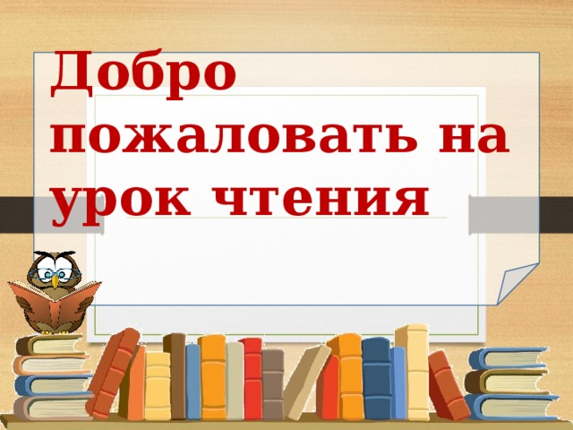
1.Сообщение темы урока.
-Послушайте внимательно отрывок из поэмы «Руслан и Людмила». https://youtu.be/_l9rD0hwz5E?t=24
У лукоморья дуб зеленый;
Златая цепь на дубе том:
И днем и ночью кот ученый
Всё ходит по цепи кругом.
– Кто автор этих строк? (А. С. Пушкин.)
– Как вы думаете, чему посвящен урок?
– Сегодня вы познакомитесь с биографией великого русского поэта А. С. Пушкина, будете учиться делать выводы, а так же сегодня мы с вами создадим проект «Жизнь и творчество А.С. Пушкина». Откройте учебники на странице 82, изображена репродукция портрета Пушкина, который был выполнен в 1827 году, выдающимся художником В. Тропининым. Считается, что это самый удачный портрет Пушкина, предельно передающий облик поэта: открытое, умное лицо, внимательные глаза, проницательный взгляд, свободную одежду.
2. Работа по теме урока
1.Биография поэта. Просмотрите видеоролик. https://youtu.be/0f6QS2fjbz4?t=249
2. Чтение текста на стр. 84-85
Домашнее задание.
Выучить стихотворение «Уж небо осенью дышало…»на стр. 86
